**Instituto Politécnico Nacional**Escuela Superior de Física y Matemáticas

**Práctica  
“ONDAS ESTACIONARIAS EN UNA CUERDA**”  
  
Alumno: Bryant Martínez Tena

2FM1B  
Profesor:  
Salvador Tirado Guerra

***04-abril-2017***

**OBJETIVOS**

* Realizar un estudio experimental de ondas estacionarias en cuerdas con sus dos extremos fijos.
* Estudio de los modos normales de vibración, frecuencias características.
* Determinación de la velocidad de las ondas en términos de la tensión y la densidad de la cuerda.

**MARCO TEÓRICO**

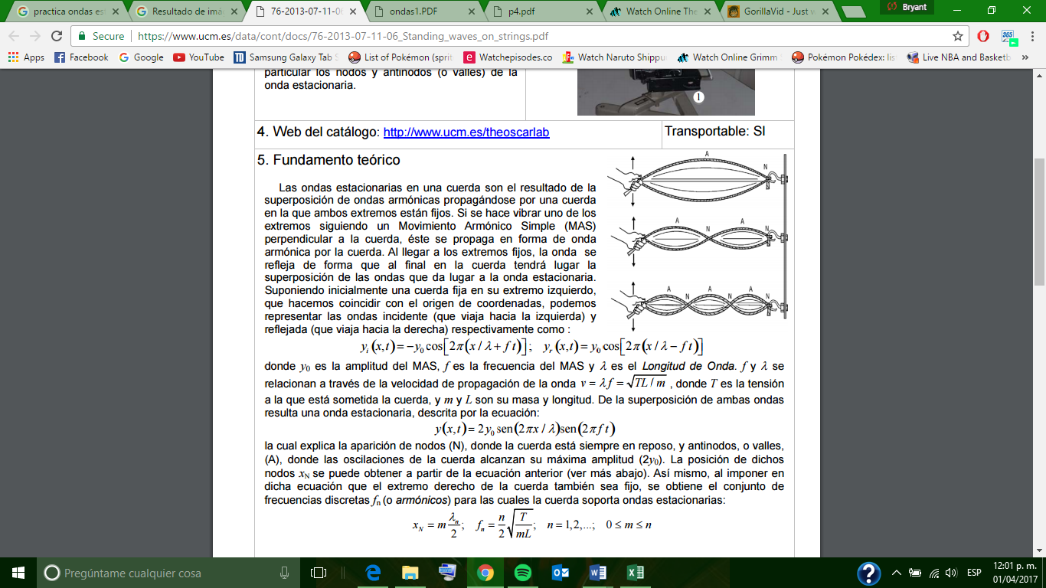Las ondas estacionarias en una cuerda son el resultado de la superposición de ondas armónicas propagándose por una cuerda en la que ambos extremos están fijos. Si se hace vibrar uno de los extremos siguiendo un Movimiento Armónico Simple (MAS) perpendicular a la cuerda, éste se propaga en forma de onda armónica por la cuerda. Al llegar a los extremos fijos, la onda se refleja de forma que al final en la cuerda tendrá lugar la superposición de las ondas que da lugar a la onda estacionaria. Suponiendo inicialmente una cuerda fija en su extremo izquierdo, que hacemos coincidir con el origen de coordenadas, podemos representar las ondas incidente (que viaja hacia la izquierda) y reflejada (que viaja hacia la derecha) respectivamente como:

$$yi( ) x,t = -y0 cos 2⎡ π (x / λ + f t) ⎣ ⎤ ⎦ ; yr (x,t)= y0 cos 2⎡ π (x / λ - f t) ⎣ ⎤ ⎦$$

donde y0 es la amplitud del MAS, f es la frecuencia del MAS y λ es el Longitud de Onda. f y λ se relacionan a través de la velocidad de propagación de la onda v = λ f = TL / m , donde T es la tensión a la que está sometida la cuerda, y m y L son su masa y longitud. De la superposición de ambas ondas resulta una onda estacionaria, descrita por la ecuación:

$$y x( ) ,t = 2y0 sen 2( πx / λ)sen 2( π f t)$$

la cual explica la aparición de nodos (N), donde la cuerda está siempre en reposo, y antinodos, o valles, (A), donde las oscilaciones de la cuerda alcanzan su máxima amplitud (2y0). La posición de dichos nodos xN se puede obtener a partir de la ecuación anterior (ver más abajo). Así mismo, al imponer en dicha ecuación que el extremo derecho de la cuerda también sea fijo, se obtiene el conjunto de frecuencias discretas fn (o armónicos) para las cuales la cuerda soporta ondas estacionarias:

$$xN = m λn 2 ; fn = n 2 T mL ; n = 1,2,...; 0 ≤ m ≤ n$$

**PARTE EXPERIMENTAL**

**MATERIALES**

* Cuerda
* Generador de ondas (vibrador)
* Portapesas
* Polea
* Pesas pequeñas de 50, 100 o 200 gramos

**ARREGLO EXPERIMENTAL**

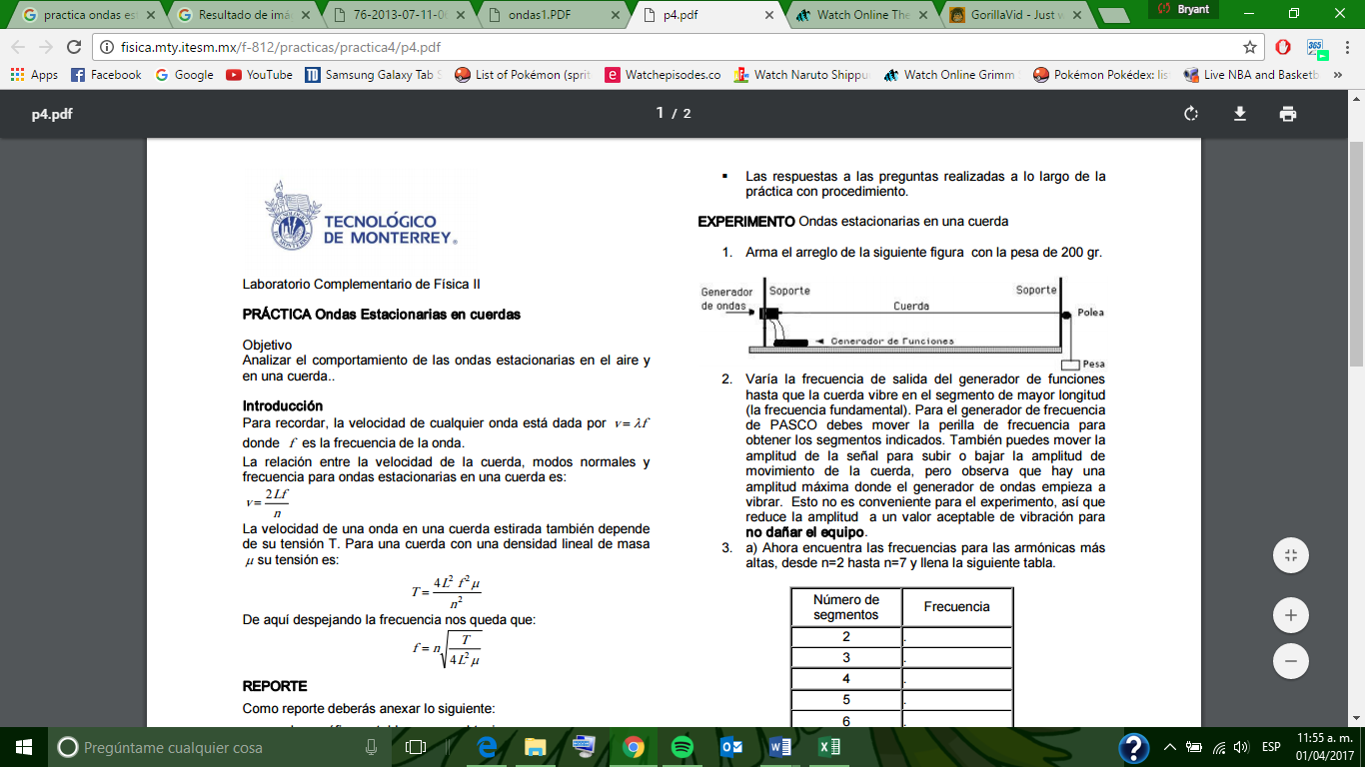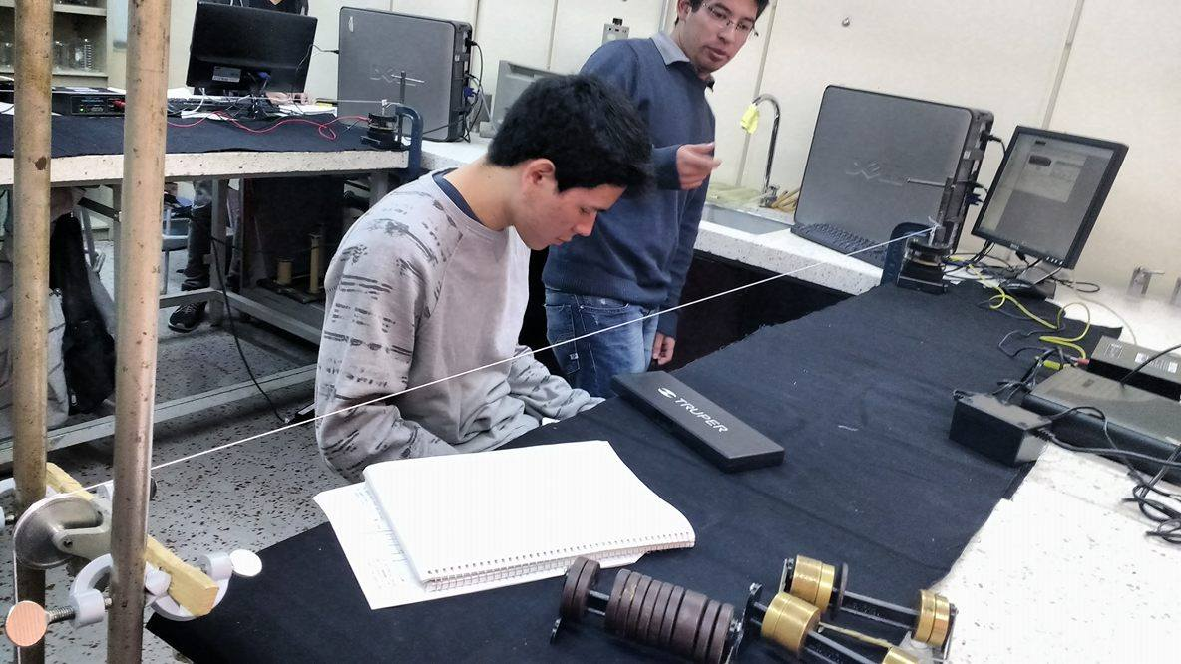

**PROCEDIMIENTO**

1. Se midieron las constantes l la cual da valor a la longitud inicial de la cuerda, de esto, l = 186.5 cm, se procedió a calcular la masa m = 0.825 g de esta misma cuerda y resulta que con estos dos resultados se calcula la densidad lineal μ (= $\frac{m}{l})$.
2. Se conectó la cuerda al generador de ondas y en el portapesas se colocó la menor cantidad de peso para generar las ondas y formar lóbulos, esto, de manera que se apreciara lo más posible, y así, subir gradualmente el peso hasta llegar al mayor número de lóbulos posibles. Más explícitamente, mientras se hacía cada medición se aumentaría el peso para incrementar la tensión para obtener un número de lóbulo igual al anterior menos uno.
3. Mientras se llevaba a cabo el experimento se llenaron las tablas para graficar la tensión (T) y la longitud de onda (λ), obtenidas experimentalmente para ajustar la frecuencia de onda (ν) y comparar con la frecuencia de la toma.

**ANALISIS DE DATOS**

**TABLA 1**

|  |  |  |  |
| --- | --- | --- | --- |
| n | nodos | $$λ (m)$$ | $$T (N)$$ |
| 1 | 7 | 0.53285714 | 0.981 |
| 2 | 6 | 0.62166667 | 1.1772 |
| 3 | 5 | 0.746 | 1.4715 |
| 4 | 4 | 0.9325 | 2.0601 |
| 5 | 3 | 1.24333333 | 3.1392 |
| 6 | 2 | 1.865 | 5.9841 |

NOTA: la tensión se obtiene del producto de la masa de las pesas y la gravedad, los nodos son los que formaba cada medición que dependía de la tensión.

**TABLA 2**

|  |  |  |  |
| --- | --- | --- | --- |
| n | $$λ (m)$$ | $$T (N)$$ | $$μ (\frac{kg}{m})$$ |
| 1 | 0.53285714 | 0.981 | 0.00044236 |
| 2 | 0.62166667 | 1.1772 | 0.00044236 |
| 3 | 0.746 | 1.4715 | 0.00044236 |
| 4 | 0.9325 | 2.0601 | 0.00044236 |
| 5 | 1.24333333 | 3.1392 | 0.00044236 |
| 6 | 1.865 | 5.9841 | 0.00044236 |

Se agregó la constante $μ$ que describe la densidad lineal de la cuerda, de este dato se obtendrá la frecuencia experimental mediante la ecuación

$$ν=\frac{1}{λ}\sqrt{\frac{T}{μ}}$$

La cual describe la frecuencia de las ondas que en cuyo caso debe ser igual que la que se había establecido en el generador, esto es, 65 Hz**.**

**TABLA 3**

|  |  |  |
| --- | --- | --- |
| n | $$λ (m)$$ | $$ν (s^{-1})$$ |
| 1 | 0.53285714 | 88.3763693 |
| 2 | 0.62166667 | 82.9812532 |
| 3 | 0.746 | 77.3132179 |
| 4 | 0.9325 | 73.1825864 |
| 5 | 1.24333333 | 67.7539095 |
| 6 | 1.865 | 62.3638659 |

Una vez ya hechos los cálculos se obtuvo la tabla 3 que en el quinto y sexto valor se acerca más al valor que se había establecido en el generador. A continuación se presenta un gráfico que representa los datos en esta tabla.

Se observa que los puntos experimentales siguen un patrón “lineal”, entonces para ajustarlo a la mejor ecuación ocuparemos un modelo exponencial ajustado por mínimos cuadrados, esto es:

$$y = {bx}^{a}$$

Donde b y a son los parámetros buscados dados por:

$$a=\frac{n\sum_{i=1}^{n}{Xi\ln{Yi}}-\sum_{i=1}^{n}{\ln{Yi}}\sum_{i=1}^{n}{Xi}}{n\sum_{i=1}^{n}{{Xi}^{2}}-\sum_{i=1}^{n}{{(Xi)}^{2}}}$$

$$\ln{b}=\frac{\sum_{i=1}^{n}{{Xi}^{2}}\sum_{i=1}^{n}{\ln{Yi}}-\sum_{i=1}^{n}{Xi}\sum_{i=1}^{n}{\ln{Yi}Xi}}{\sum_{i=1}^{n}{{Xi}^{2}}(n)-\sum_{i=1}^{n}{{(Xi)}^{2}}}$$

Donde la tabla 3 queda de la siguiente manera:

**TABLA 3.1**

|  |  |  |
| --- | --- | --- |
| n | $$ln λ (m)$$ | $$ln ν (s^{-1})$$ |
| 1 | -0.62950192 | 4.481604618 |
| 2 | -0.47535124 | 4.418614717 |
| 3 | -0.29302968 | 4.347864935 |
| 4 | -0.06988613 | 4.292957502 |
| 5 | 0.217795945 | 4.215882163 |
| 6 | 0.623261053 | 4.132986035 |

**TABLA DE ENTRADAS**

|  |  |  |  |  |  |  |
| --- | --- | --- | --- | --- | --- | --- |
| n | $$\sum{x_{i}}(m)$$ | $$\sum{\ln{yi}}(s^{-1})$$ | $$\sum{x_{i} \ln{yi}}(m)(s^{-1})$$ | $$\sum{{x_{i}}^{2}}({(m))}^{2}$$ | $$\sum{{\left(x_{i}\right)}^{2}}{(m)}^{2}$$ | |
| 6 | -6.2671E-01 | 2.5890E+01 | -3.0015E+00 | 1.1489E+00 | | 3.9277E-01 |

Ocupando el método de mínimos cuadrados se tiene que:

$$a=\frac{n\sum_{i=1}^{n}{Xi\ln{Yi}}-\sum_{i=1}^{n}{\ln{Yi}}\sum_{i=1}^{n}{Xi}}{n\sum_{i=1}^{n}{{Xi}^{2}}-\sum_{i=1}^{n}{{(Xi)}^{2}}}$$

$$a=\left[\frac{6(-3.0015E+00)-(2.5890E+01)(-6.2671E-01)}{6\left(1.1489E+00\right)-(3.9277E-01)}\right]\frac{(m)(s^{-1})}{{(m)}^{2}}$$

$a=\frac{-1.7836E+00}{6.5005E+00}=-2.7437E-01(\frac{1}{ms})$

$$\ln{b}=\frac{\sum_{i=1}^{n}{{Xi}^{2}}\sum_{i=1}^{n}{\ln{Yi}}-\sum_{i=1}^{n}{Xi}\sum_{i=1}^{n}{\ln{Yi}Xi}}{\sum_{i=1}^{n}{{Xi}^{2}}(n)-\sum_{i=1}^{n}{{(Xi)}^{2}}}$$

$$\ln{b}=\left[\frac{(1.1489E+00)\left(2.5890E+01\right)-(-6.2671E-01)(-3.0015E+00)}{6\left(1.1489E+00\right)-(3.9277E-01)}\right]\frac{{(m)}^{2}(s^{-1})}{{(m)}^{2}}$$

$$\ln{b}=4.2863E+00 (s^{-1})$$

$$b=72.6969(s^{-1})$$

$$y=\left[72.6969x^{-2.7437E-01}\right] (s^{-1})$$

Calculando su error porcentual:

$$e_{p}=\left|\frac{d_{t}-d_{e}}{d_{t}}\right|=\left|\frac{65-72.6969}{65}\right|=0.1184*100\%=11.84\%$$

**DISCUSION**

Con éste laboratorio se logró entender el comportamiento de una onda estacionaria sobre en un medio, como una cuerda con ciertas características, se pudo determinar la longitud de la onda, la densidad lineal y la velocidad de probación de la onda, por medio del amplificador de potencia se registraron los datos necesarios que permitieron desde la teoría afirmarlos

Es evidente que hubo errores en la medición los cuales escribiré en base que se propagaba diferente las ondas en cada tensión cuando se agregaban las pesas pues variaba en función a la tensión que se aumentara, quiere decir que, era complicado comparar los datos y tratar de ajustar la medición a que se viera mejor.

En cada una de las gráficas se comprobó la disminución de la longitud de onda a medida que la frecuencia aumentaba.

**CONCLUSIONES**

Se puede concluir que:

* la longitud de onda disminuye si la frecuencia aumenta
* Si hay una mayor tensión sobre la cuerda, la longitud de onda aumentara, ya que estas tienen un comportamiento directamente proporcional.
* Los nodos son puntos de la cuerda donde no se trasmite energía en estos, en cambio en los antinodos son los puntos donde la amplitud es máxima.
* La velocidad de propagación de una onda depende de la tensión que hay en la cuerda por tanto a un aumento de tensión en una misma cuerda, su velocidad será mayor.
* Al aumentar la frecuencia la longitud de onda (lambda) disminuye porque ante el aumento de la frecuencia empiezan a parecer una mayor cantidad de nodos y antinodos (armónicos), haciendo que lambda disminuya.

**BIBIOGRAFIAS**

[1]. Francis W Sears, Mark W. Zemansky, Hugo D. Young, Roger A. Freedman. Física universitaria, volumen I.Undécima edición. Pearson Educación, México, 2005

[2].<http://es.wikipedia.org/wiki/Onda_estacionaria>

[3].<http://www.uclm.es/profesorado/ajbarbero/CursoAB2007/OndasEstacionarias06.pdf>

[4][.http://web.educastur.princast.es/proyectos/fisquiweb/Videos/OndasEstacionarias/index.htm](http://web.educastur.princast.es/proyectos/fisquiweb/Videos/OndasEstacionarias/index.htm)

BITACORA DE BRYANT MARTINEZ TENA

PRACTICAS DE PROF. FCO. CHAVEZ VARELA

